交通資訊
本次課程提供嘉義高鐵站接駁往返柳營奇美醫院服務，如有接駁之需求，請於報名表內勾選需求，並於5/7(日)上午8點30分前抵達嘉義高鐵站出口2候車；當日課程結束後，請於下午16點10分(暫定發車時間)抵達柳營奇美醫院1號出口(大廳門口)候車，實際發車時間將視課程結束時間進行調整。

去程：5/7(週日) 早上前來(嘉義站)柳營奇美交通資訊
台北嘉義
高雄嘉義

嘉義高鐵柳營奇美醫院

方式一：柳營奇美會議專車

方式二：嘉義高鐵(新營客運，車資97元)新營火車站計程車(150元)柳營奇美醫院
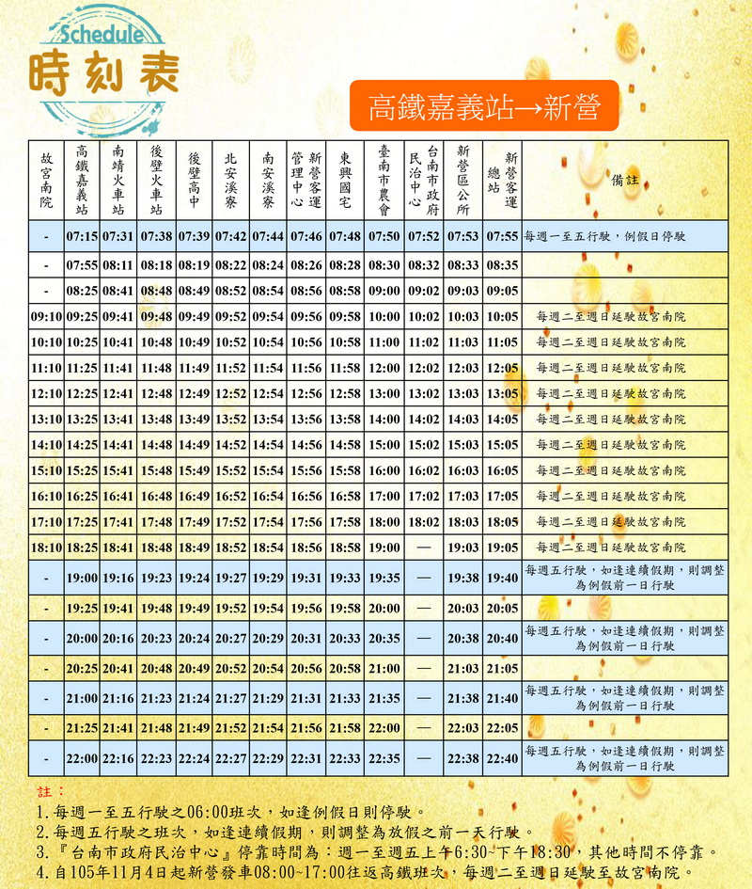
新營客運

方式三：嘉義高鐵到柳營奇美醫院 計程車650元

回程：5/7(週日) 下午回程到嘉義高鐵站交通資訊
柳營奇美醫院嘉義高鐵

方式一：柳營奇美會議專車

方式二：柳營奇美醫院計程車(150元)新營火車站嘉義高鐵(新營客運，車資97元)

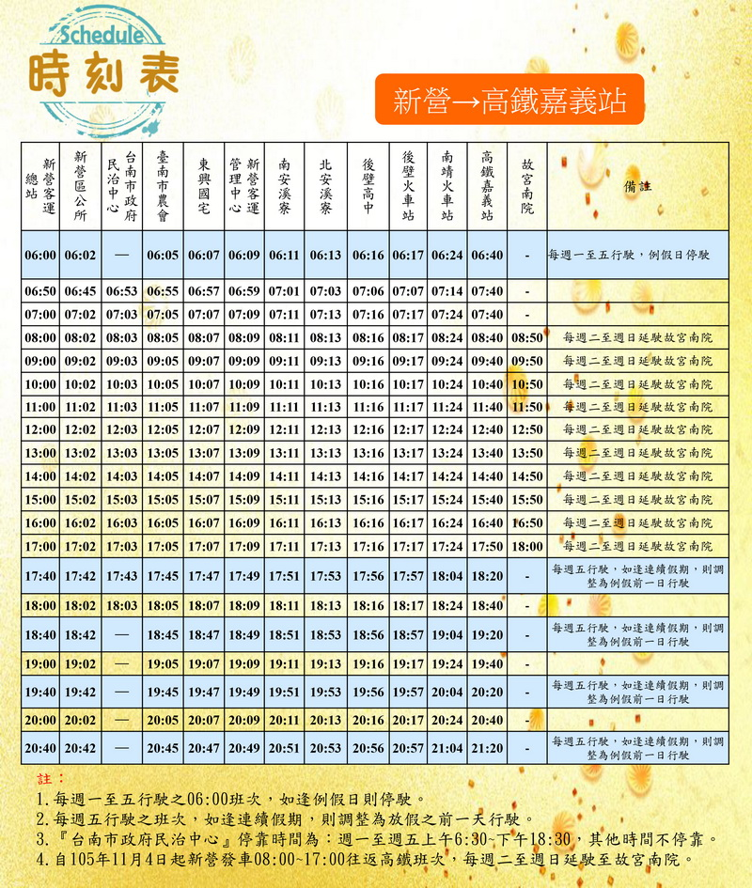

方式三：嘉義高鐵到柳營奇美醫院 計程車650元

嘉義台北

台北
台中
嘉義
嘉義
高雄

